山东省职业卫生与职业病防治研究院
职业卫生技术服务报告公示信息表
用人单位名称 | 山东博麒麟摩擦材料科技有限公司新建1200万套高性能汽车刹车片项目
用人单位地址 | 本项目建设地点位于山东省济南市济阳区开元大街145号
用人单位联系人 | 秦国钊 |  | 联系电话 |  | 17862916026
公示信息类别 | 定期检测 £  日常检测 £ | 职业病危害预评价 □  职业病防护设施设计 □  控制效果评价与职业病防护设施验收  |  |  |  | 现状评价□
技术服务  项目组  成员 | 姓名 | 技术职务 |  | 资质证书号
技术服务  项目组  成员 | 张 普 | 工程师 |  | 鲁P20210265
技术服务  项目组  成员 | 刘洪强 | 工程师 |  | 鲁P20210262
技术服务  项目组  成员 | 信清华 | 助理研究员 |  | 鲁P20210261
现场  调查 | 技术人员  姓名 | 张 普 |  | 鲁P20210265
现场  调查 | 技术人员  姓名 | 刘洪强 |  | 鲁P20210262
现场  调查 | 技术人员  姓名 | 信清华 |  | 鲁P20210261
现场  调查 | 用人单位  陪同人 | 秦国钊 |  | 时间：2023.6.13
现场采样、检测 | 技术人员  姓名 | 张 普 |  | 鲁P20210265
现场采样、检测 | 技术人员  姓名 | 刘洪强 |  | 鲁P20210262
现场采样、检测 | 技术人员  姓名 | 信清华 |  | 鲁P20210261
现场采样、检测 | 技术人员  姓名 | 徐洪青
现场采样、检测 | 技术人员  姓名 | 安盈盈
现场采样、检测 | 用人单位  陪同人 | 秦国钊 |  | 时间：2023.11.28
现场调查图像影像
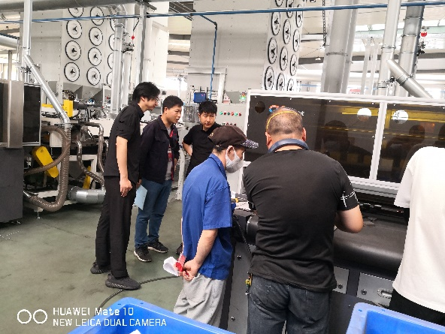
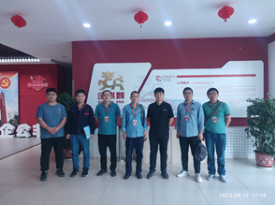
现场采样、检测图像影像

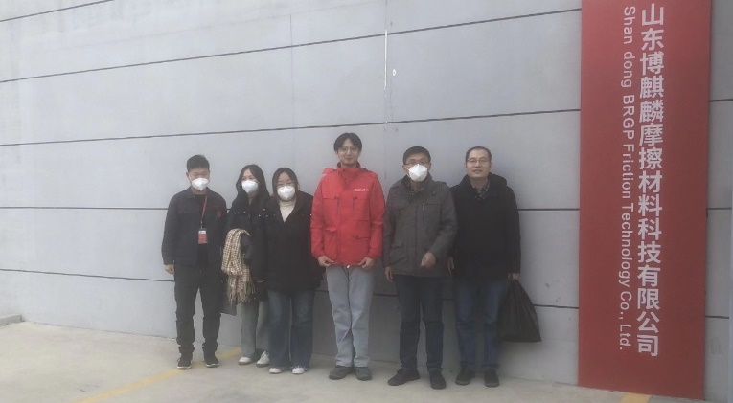
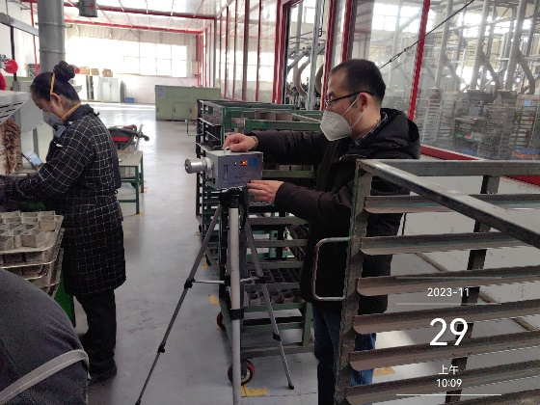

备注：预评价、防护设施设计如有类比资料则只填写现场调查部分。

制表人：张普 制表日期：2024.3.14

